BIO
20.4.2020 - 24.4.2020
Ďalší pracovný list je k téme Hmyz žijúci vo vode a na brehu. S porozumením si prečítajte učivo z učebnice a následne vyplňte pracovný list.
Všetky doteraz vyplnené pracovné listy mi môžete doručiť osobne alebo prostredníctvom niekoho z rodiny či kamaráta, každý pondelok od 10.00 do 11.00. Nezabudnite sa podpísať!
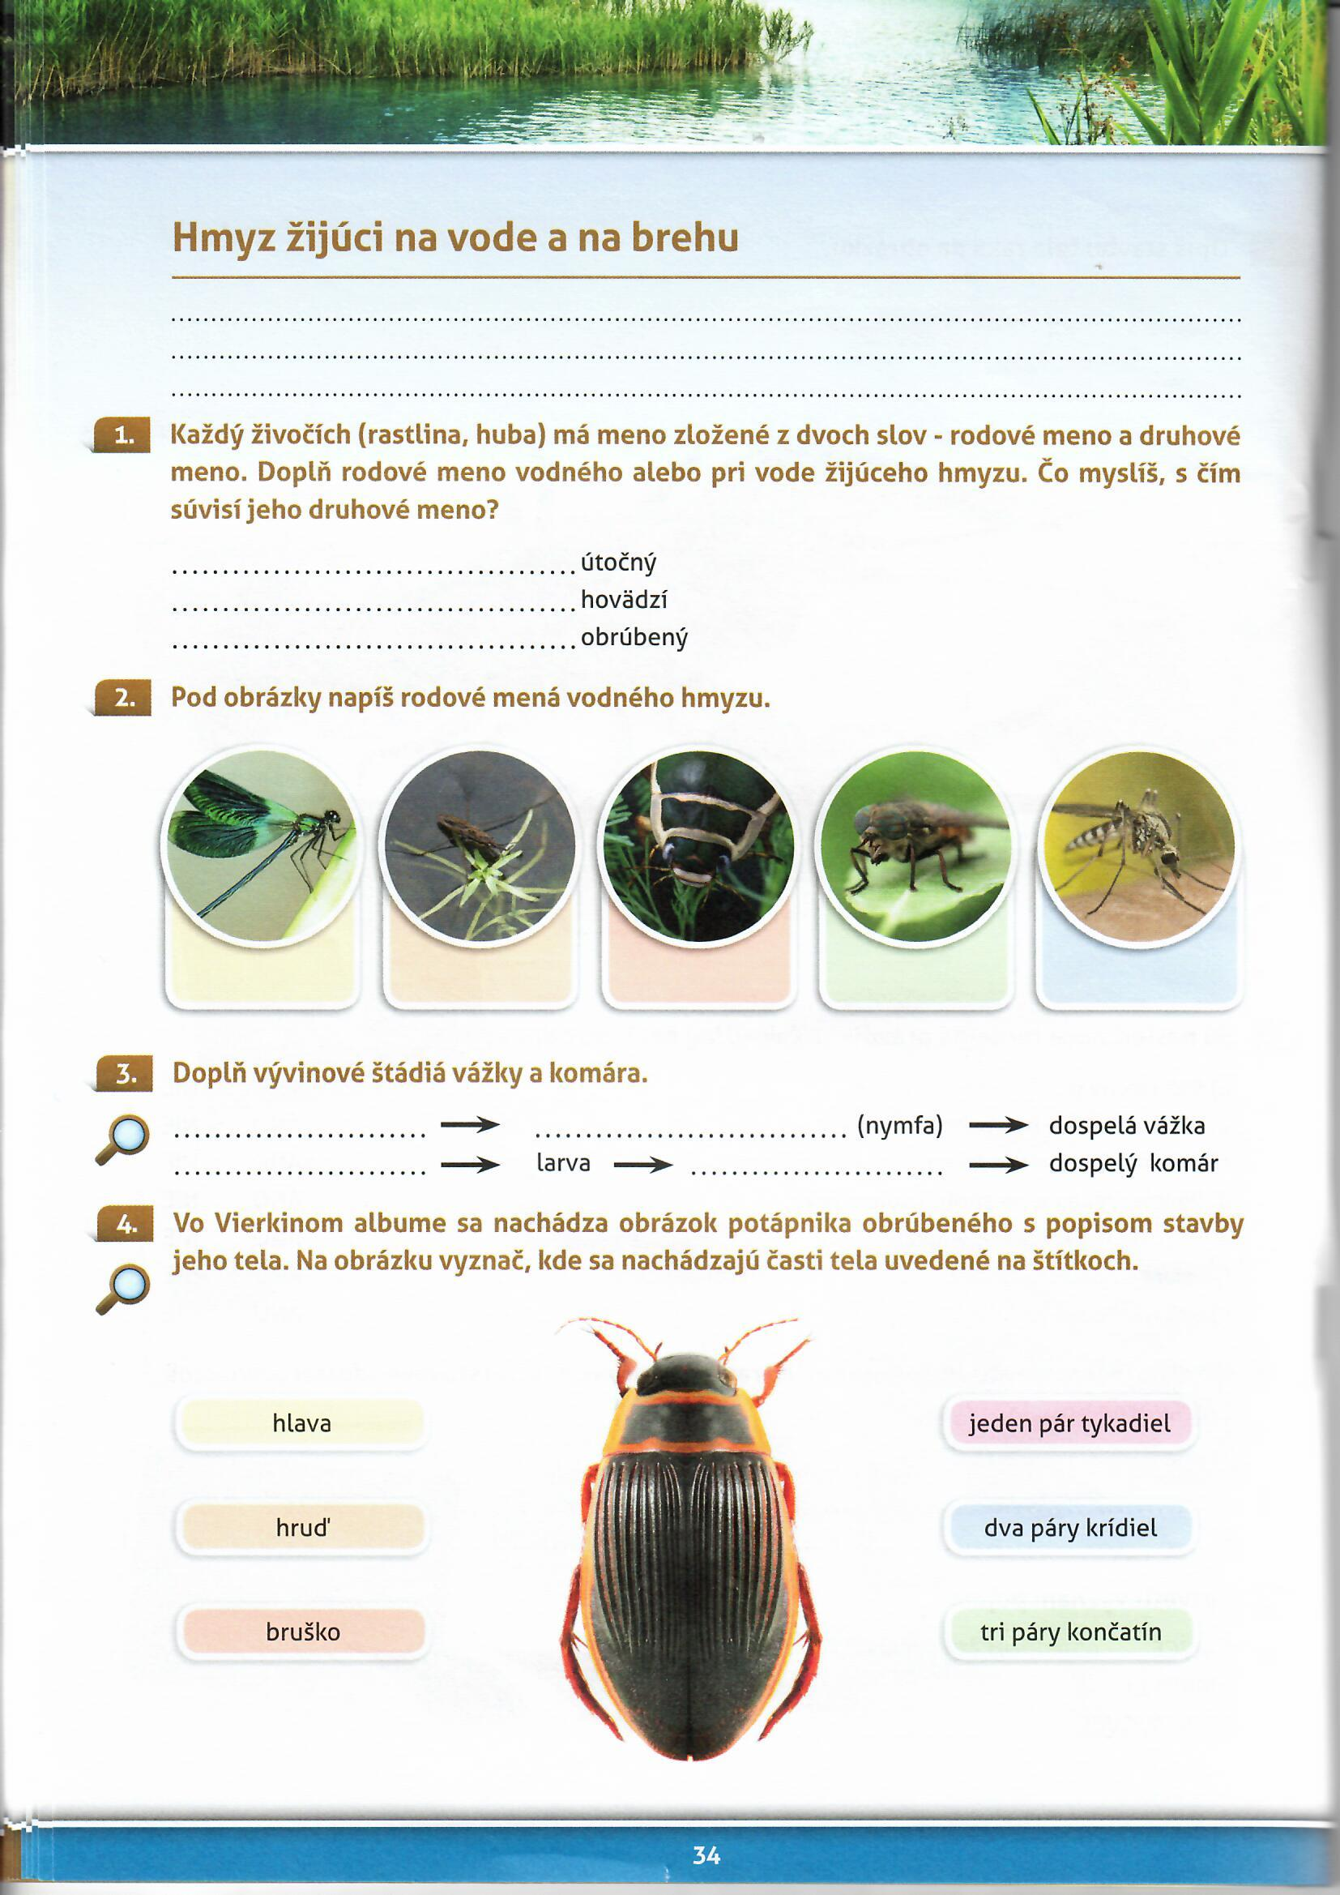

OBN 5.ATermin:20.4-24.4.2020
OBN 5.B
Samo testovanie úloh tematického celkuMOJA RODINA
str.34- str.35 II. Over si získané vedomosti, úlohy 1. až 11.
Napísať odpovede do zošita, správnosť overiť v učebnici v tematickom celku
MOJA RODINA, podľa pokynov v učebnici(na konci za otázkami)

MATEMATIKA
Nadpis: Odčitujeme pod sebou väčšie čísla
Riešte úlohy: str. 33/1, 2 (treba príklady na mínus).

V.A - Geografia
20.4. - Opakovanie Typy krajín
Prečítajte si text v učebnici na zopakovanie (str.58-89)+ poznámky v zošite.
Vypracujte úlohy.
1.Ktoríé typy krajiny sú podľa vás najvhodnejšie pre život človeka? Skúste napísať aj prečo si to myslíte.
2. Napíšte v ktorých typoch krajín prevláda tráva.
3.Prečo sa dažďové pralesy nazývajú aj pľúca Zeme?

22.4- Opakovanie Typy krajín
Vlastné pexeso - Z výkresu A4, si žiaci nastrihajú štvorce 5x5cm. Spravia dvojice a na každú dvojicu nakreslia čo najpodobnejší obrázok jedného zvieraťa(môžete si živočíchov vyberať zo všetkých oblastí). Fantázií sa medze nekladú, nech je to farebné Druhá strana ostáva čistá. Po príchode do školy sa spolu zahráme, zatiaľ sa môžete zahrať s rodičmi a súrodencami.
5.A, od 20.4.-24.4.2020
Slovenský jazyk

Keďže už viete, že sa asi do škôl nevrátime, musíme aj takouto formou prebrať nové učivo.

Do zošitov napísať nadpis:
Akostné prídavné mená, str. 93 -94

Opísať Zapamätajte si (teóriu) zo strany 94.
Písomne vypracujte do zošitov:
Str. 93/ 4 a
Kožená bunda je taká, ktorá je z kože. Drevený stôl je taký, ktorý je z dreva. (Pokračuj z učebnice ďalej. )
Napíš do zošita:
Doplňovali sme vzťahové prídavné mená. Vieme z čoho vznikli.

4/b, str.94
Čierne topánky sú také, ktoré sú čierne. Malý psík je taký, ktorý je malý. (Pokračuj z učebnice ďalej. )
Napíš do zošita:
Doplňovali sme akostné prídavné mená. Nevieme z čoho vznikli.

Vypracuj na strane 94/5. cv.
Voda – prudká voda
Strom – suchý strom
Pokračuj ďalej z učebnice.

Napíš nadpis:
Stupňovanie prídavných mien, str. 95
Opíš do zošita:
Zapamätajte si, str. 95
Opíš:
Pravidelné stupňovanie:
- stupeň - veľký 1. stupeň- malý
- stupeň - väčší 2. stupeň – menší
- stupeň- najväčší 3. stupeň – najmenší

Nepravidelné stupňovanie:
- stupeň – pekný
- stupeň – krajší
- tupeň – najkrajší

Skús vystupňovať prídavné mená: dobrý, okrúhly.
Literatúra

Napísať do zošitov:
Matej kráľ a bača, historická povesť (str. 92-94)
Prečítať povesť.
Urobte písomne zápis:
Lit. druh: epika
Lit. forma:
Lit. žáner: historická povesť
Téma:
Hlavná myšlienka:
Hrdinovia:

Napísať do zošitov:
Detvan a Jánošíkov poklad, miestna povesť (str.95-97)
Prečítať povesť.
Urobte písomne zápis:
Lit. druh: epika
Lit. forma:
Lit. žáner: historická povesť
Téma:
Hlavná myšlienka:
Hrdinovia:
Opíš zo strany 98 Zapamätajte si.
Vypracované úlohy zo slovenčiny aj literatúry odfoť a pošli na môj mail alebo Messenger. Ja si značím kto mi poslal úlohy. Budem ich aj komentovať. Napíšem Vám spätnú väzbu.

